附件：
中外联合培养博士研究生中方导师报名信息表
姓 名 | 邹勇进 |  | 性别 |  | 男 | 出生年月 |  |  | 1978.4 |  | 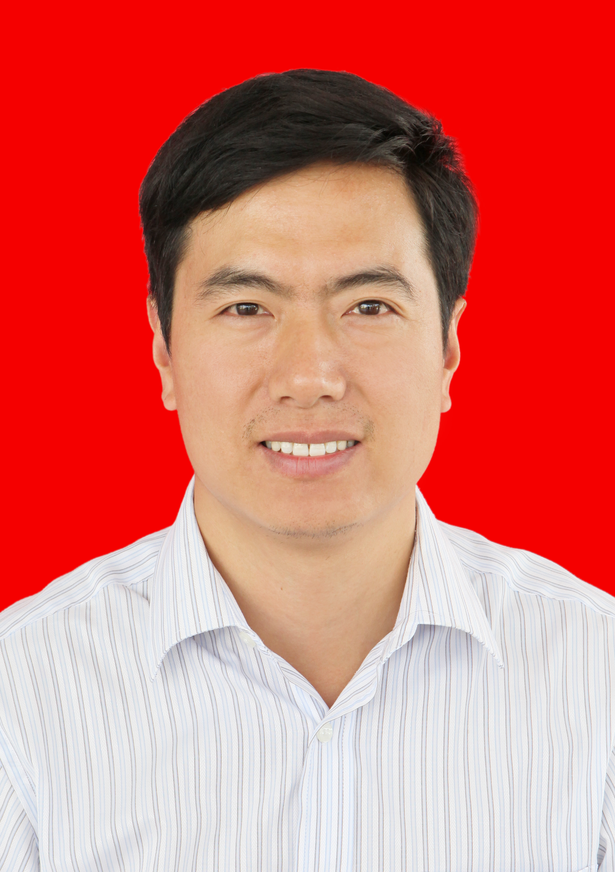
籍 贯 | 湖北 |  | 民族 |  | 汉 | 政治面貌 |  |  | 党员
职称 | 教师 |  | 联合培养意向 |  | 海外高校在读博士研究生 | 英语水平 |  |  | 熟练
邮箱 | zouy@guet.edu.cn |  |  |  |  | 手机号 |  |  | 13635187300
学习经历（从本科学历填起）
起止时间 |  | 学校 |  |  | 学院或系 |  | 专业 |  |  | 学历/学位
2005/9-2008/7 |  | 襄樊学院 |  |  | 化学化工系 |  | 应用化学 |  |  | 学士
2002/9-2005/7 |  | 华中师范大学 |  |  | 化学学院 |  | 物理化学 |  |  | 硕士
2005/9-2008/7 |  | 中国科学院大连化学物理研究所 |  |  | 氢能研究部 |  | 物理化学 |  |  | 博士
工作经历（不含兼职）
起止时间 |  |  |  | 单位名称 |  |  |  | 岗位/专业技术职务
2008/9-2011/7 |  |  |  | 美国马里兰大学 |  |  |  | 博士后
2012/11-至今 |  |  |  | 桂林电子科技大学材料科学与工程学院 |  |  |  | 教授
2017/8-2018/7 |  |  |  | 加拿大多伦多大学 |  |  |  | 访问学者
教学情况介绍或教学能力自我评价（200字以内）
主讲过、《物理化学》、《涂料与粘结剂》、《专业英语》等本科生课程以及研究生《材料现代研究方法》课程，取得了良好的教学效果，获教学成果奖1项（排名第8）.

研究领域及科研情况简介
研究方向：
1. 超级电容器、锂离子电池
2. 储氢、制氢材料
3. 气体传感器、生物传感器
科研项目：
1. 新型高容量储氢材料热力学与动力学调控[2020GXNSFGA297004],广西创新团队项目，200万，2021.1-2024.12，主持。
2. MXene限域的单原子过渡金属催化硼氢化物储氢性能研究[52071092],国家自然科学基金面上项目，58万，2021.1-2024.12，主持。
3. 纳米多孔金属氧化物限域的硼氢化物储氢性能研究[51201042]，国家自然科学青年基金，25万，2013.1-2015.12，主持。
4. 纳米多孔高分子聚合物掺杂的氨硼烷复合材料储氢性能及热力学研究[51561006]，国家自然科学地区基金，48万，2016.1-2019.12，主持。
5. 二维原子晶体-半导体氧化物异质结的构筑及催化硼氢化物储氢机制的研究[51861005], 国家自然科学地区基金，39万，2019.1-2022.12，主持。

拟指导专业或合作方向（联合培养海外高校在读博士研究生）
专业：材料科学与工程、材料加工工程
合作方向：新能源材料、传感器

拟指导专业或合作方向（联合培养本校在读博士研究生）
专业：材料科学与工程、材料加工工程
合作方向：新能源材料、传感器

